|  |  |
| --- | --- |
| A picture of a winding road and trees  Informatica  Compiti delle vacanze | Abstract  [Draw your reader in with an engaging abstract. It is typically a short summary of the document. When you’re ready to add your content, just click here and start typing.]  Ivascu Adrian  5^C |

Analisi del problema

Si vuole realizzare un database per una società di formazione aziendale che promuove corsi di informatica, per gestire i costi e le loro edizioni, e la registrazione e l’iscrizione dei partecipanti. Un corso ha un solo responsabile ma può avere più di un insegnante, che sono dipendenti della società. Esso si svolge durante diverse edizioni tutto lungo l’anno.

Solo un numero di persone prestabilito prima dell’apertura del corso possono partecipare al corso. Un cliente può iscriversi a più corsi.

Un corso non sarà effettuato se non si sono iscritti alemno un cliente.

*Analisi delle entità e attributi*

Cliente: persona fisica che si iscrive al corso. Attributi: codice_fiscale, nome_cognome.

Dipendente: persona responsabile o insegnante del corso. Attributi: matricola_dip, nome_cognome

Corso: delle lezioni che offre la società, dove durante la sua edizione, un insegnante acompagnato da un responsabile condividono le loro conoscenze con i clienti che partecipano a quel corso. Attributi: descrizione_corso, costo, max_partecipanti, n_ore,

Edizione: un giorno dove viene insegnato una parte del corso. Attributi: id_edizione, data_inizio, data_fine.

*Analisi associazioni*

Insegnare [Dipendente => Corso]: quando un dipendente decide di assistere al corso, scegliendo il ruolo di insegnante o responsabile. Attributi: ruolo.

Iscriversi [Cliente => Corso]: quando un cliente decide di partecipare e si iscrive ad un corso. Attributi: ha_pagato_saldo.

Svolgersi [Corso => Edizione]: quando una edizione di un corso ha luogo. Nessun attributo.

*Modello E/R*

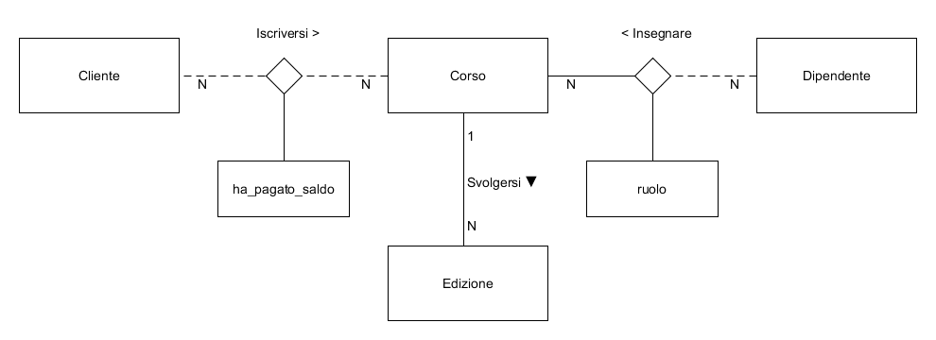

*Regole di lettura*

Un cliente si può iscrivere a più corsi, e ad un corso si possono iscrivere più clienti.

Un dipendente può insegnare in più corsi, e ad un corso deve insegnare più dipendenti.

Un corso si deve svolgere in più edizioni, ma un’edizione deve essere svolta per un solo corso.

*Regole di derivazione*

Edizione (**id_edz (PK)**, data_inizio, data_fine, cod_corso (FK))

Corso (**descrizione_corso**, costo, max_partecipanti, n_ore)

Cliente (**codice_fiscale**, nome_cognome)

Dipendente (**matricola_dip**, nome_cognome)

Iscrizione (**cod_iscrizione**, ha_pagato_saldo, cod_cliente, cod_corso)

Insegnazione (**cod_insegnazione**, ruolo, cod_corso, cod_insegnante)

*Modello logico*

# Cliente

|  |  |  |  |  |
| --- | --- | --- | --- | --- |
| Nome | Tipo (dim) | Dominio | Null | Chiavi |
| codice_fiscale | Stringa (16) | A-Z, 0-9 | No | PK |
| nome_cognome | Stringa (25) | A-Z, a-z | No |  |

# Dipendente

|  |  |  |  |  |
| --- | --- | --- | --- | --- |
| Nome | Tipo (dim) | Dominio | Null | Chiavi |
| matricola_dip | Stringa (16) | A-Z, 0-9 | No | PK |
| nome_cognome | Stringa (25) | A-Z, a-z | No |  |

# Corso

|  |  |  |  |  |
| --- | --- | --- | --- | --- |
| Nome | Tipo (dim) | Dominio | Null | Chiavi |
| descrizione_corso | Stringa (32) | A-Z, a-z, 0-9 | No | PK |
| costo | Reale | >= 0 | No |  |
| max_partecipanti | Numero | > 0 | No |  |
| N_ore | Numero | >= 0 | No |  |

# Edizione

|  |  |  |  |  |
| --- | --- | --- | --- | --- |
| Nome | Tipo (dim) | Dominio | Null | Chiavi |
| id_edz | int | >= 0 | No | PK |
| data_inizio | Data | Boh | No |  |
| data_fine | Data | Boh | No |  |

# Iscriversi

|  |  |  |  |  |
| --- | --- | --- | --- | --- |
| Nome | Tipo (dim) | Dominio | Null | Chiavi |
| ruolo | Carattere | R(esponsabile) / I(nsegnante) | No | PK |

# Insegnare

|  |  |  |  |  |
| --- | --- | --- | --- | --- |
| Nome | Tipo (dim) | Dominio | Null | Chiavi |
| ha_pagato_saldo | Boolean | V/F | No | PK |

*Interrogazioni*